**ПРОЕКТ «КАША – ЗДОРОВЬЕ НАШЕ»**

Каша – одно из основных блюд в рационе здорового детского питания. Однако современные дети, к сожалению, не все с удовольствием едят кашу. У дошкольников недостаточно знаний о пользе каш и их роли в укреплении здоровья. И, как следствие, многие из них отрицательно относятся к кашам.

Поэтому необходимо организовать работу по ознакомлению детей с ценностью и пользой каши, пониманию значимости каши в питании детей. С этой целью нами был реализован проект «Каша – здоровье наше».

**Участники проекта**: дети, родители и воспитатели старшей **«В»** **группы.**

**Вид проекта:** познавательно-исследовательский, краткосрочный, групповой.

**Цель проекта:** обогатить знания детей о каше как о ценном и полезном продукте для роста детского организма.

**Задачи проекта:**

1. Формировать у детей представления о пользе каши в рационе детского питания.
2. закреплять умения называть и различать названия круп и каш;
3. развивать познавательный интерес к исследовательской деятельности, желание познать новое;
4. воспитывать бережное отношение к своему здоровью;
5. поощрять творчество и инициативу детей и родителей в продуктивной деятельности;
6. повышать заинтересованность родителей к деятельности детей в детском саду, к здоровому питанию.

**Гипотеза проекта:** узнав о ценности каши через собственную познавательно-исследовательскую деятельность, дети поймут, что каша – ценный продукт питания для детского организма; у них появится желание употреблять ее в пищу.

**Сроки проведения:** **14.05 - 19.05. 2018 г.**

В процессе реализации проекта проведены следующие мероприятия: НОД, ситуативные беседы, дидактические, подвижные, сюжетно-ролевые игры, продуктивная деятельность, чтение художественной литературы.

**НОД «Знакомство с крупами для каши»**

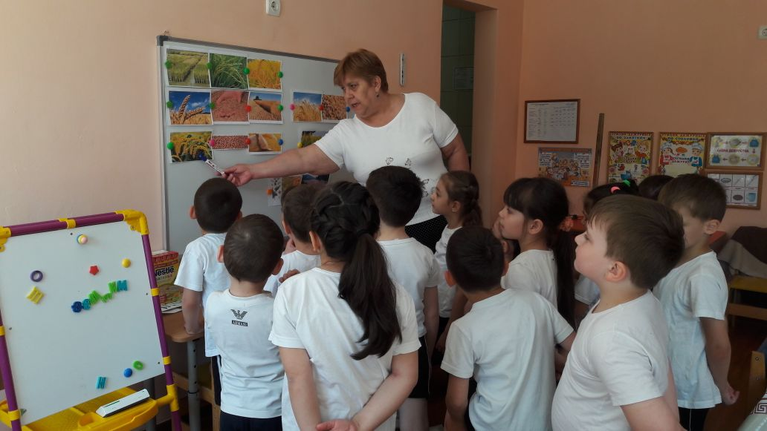 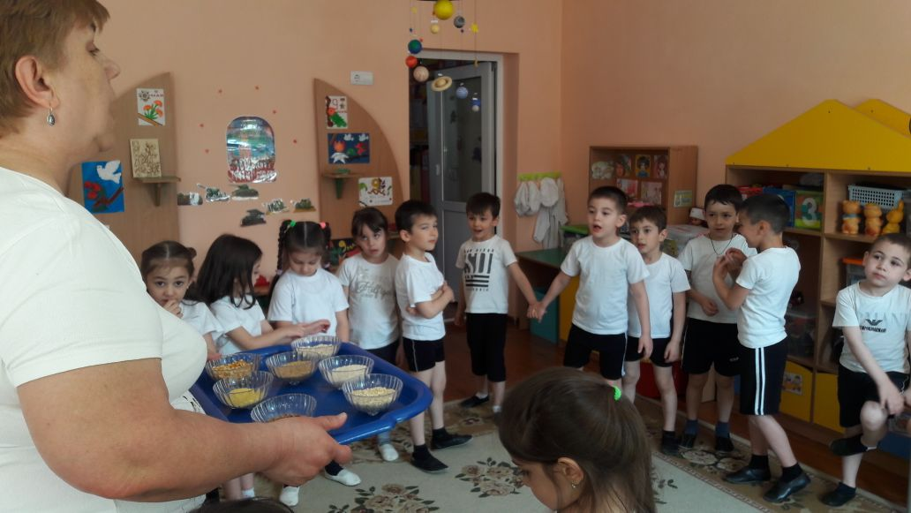

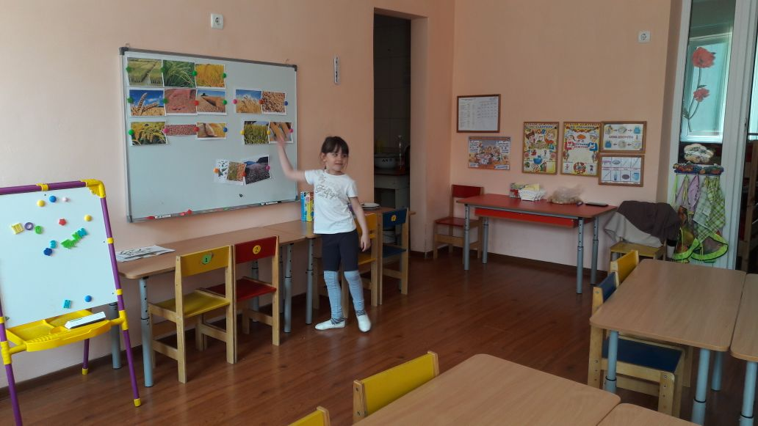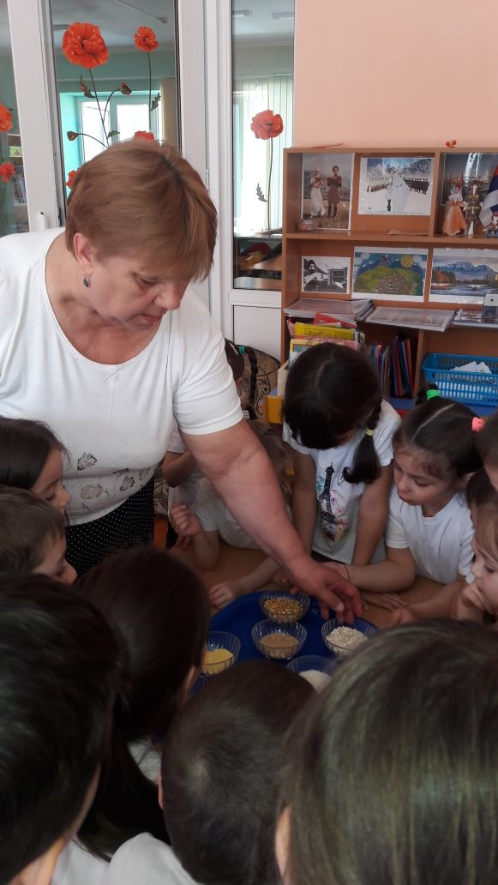 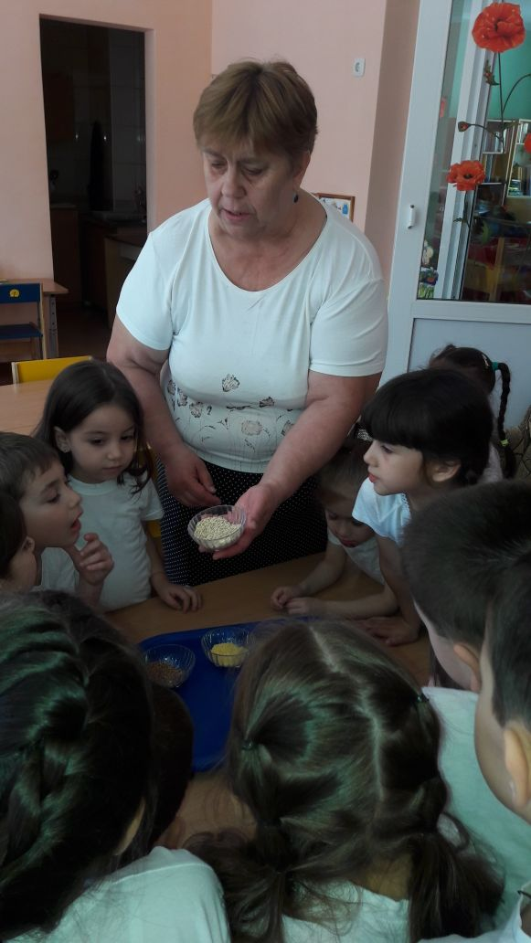

**Дидактическая игра «Узнай и назови крупу»**

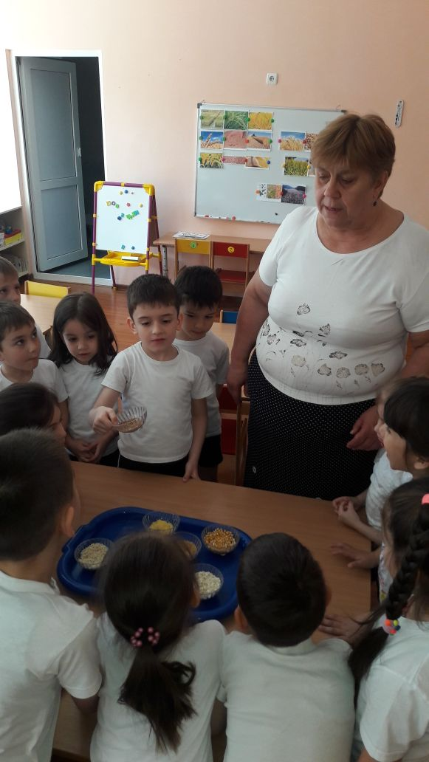 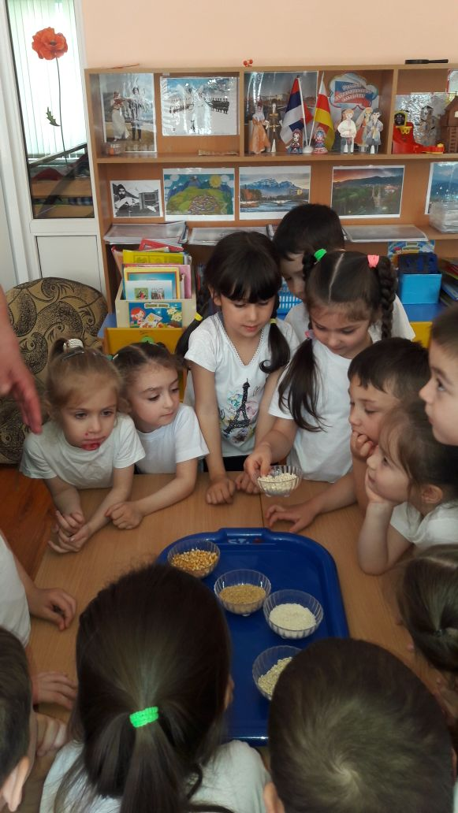 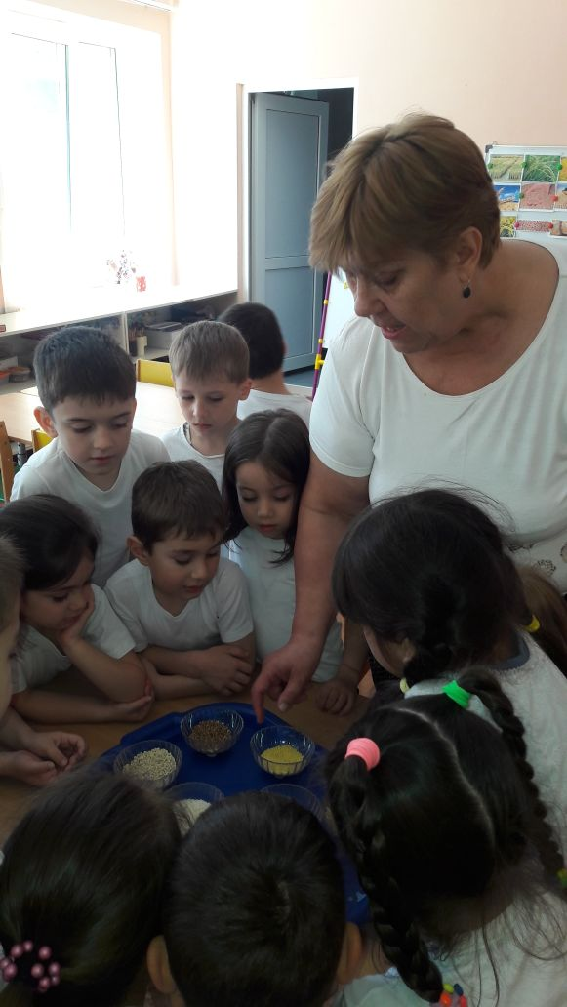

**Беседа «Каша – матушка наша»**

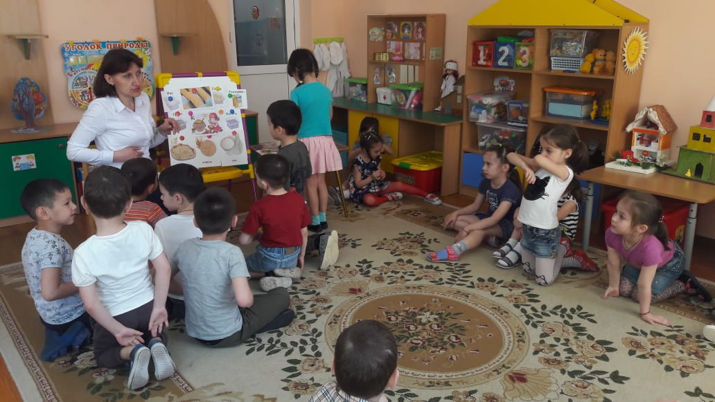 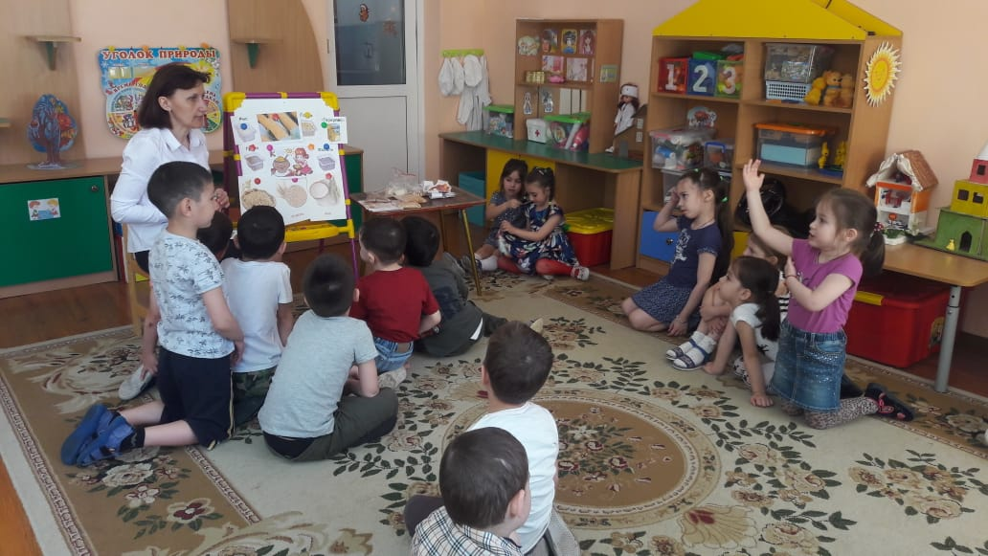

**Аппликация «Тарелка каши»**

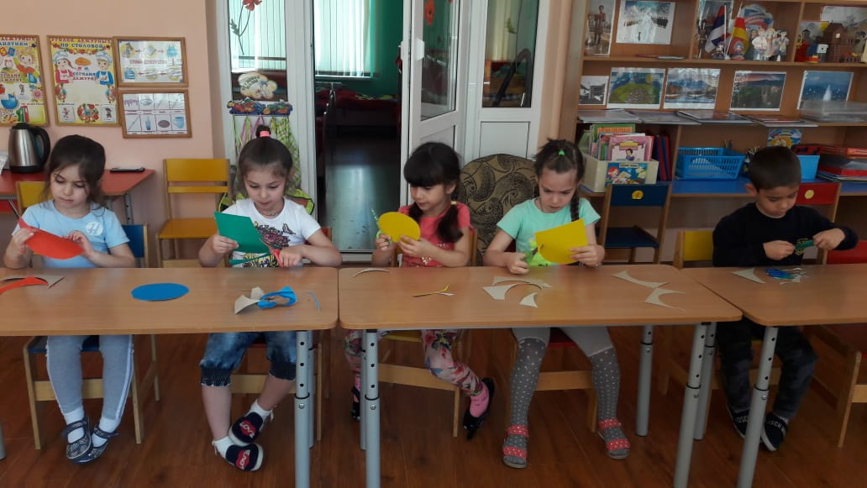 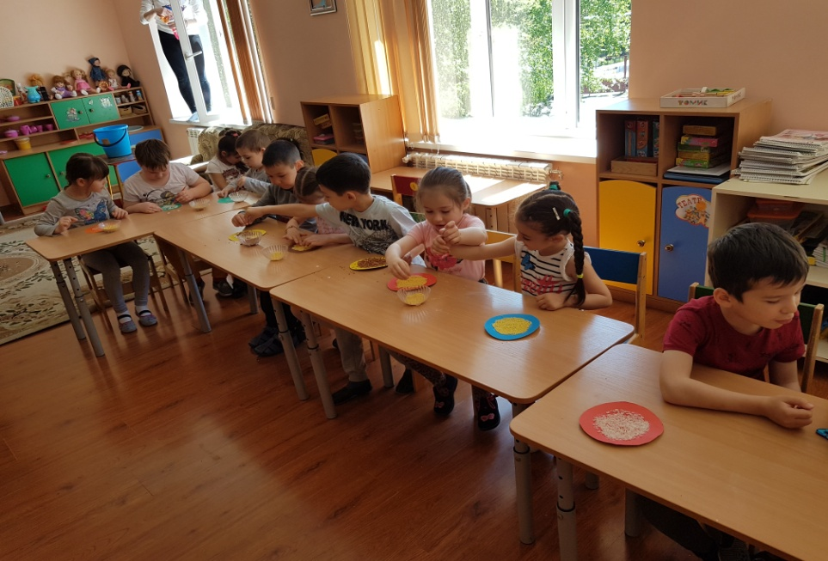

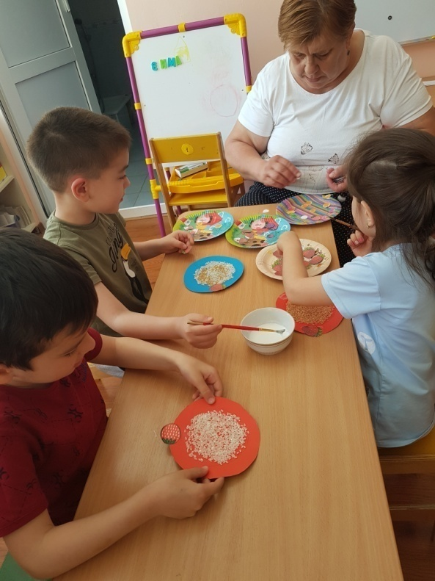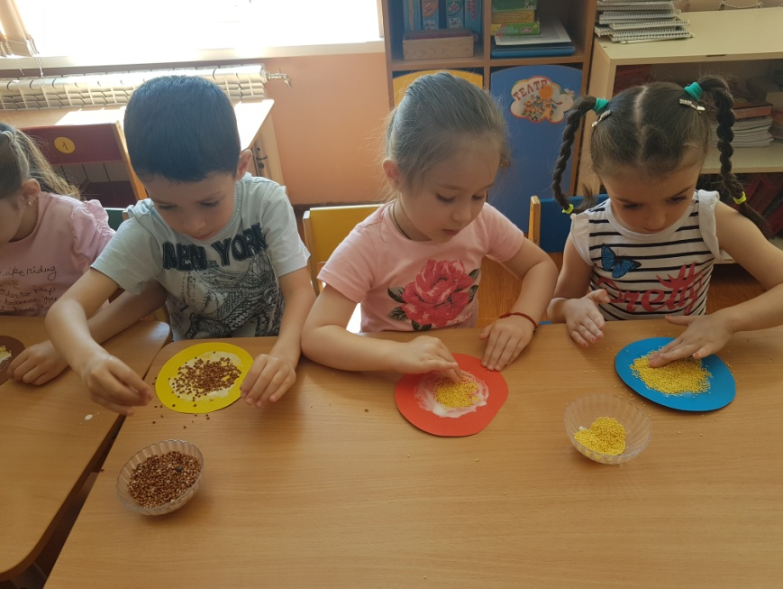 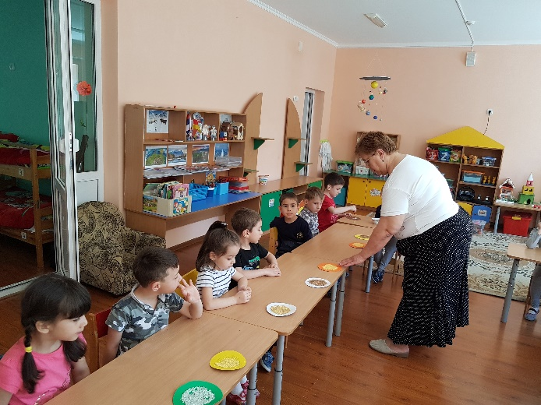

**Игра малой подвижности «горшочек, кашу вари!»**

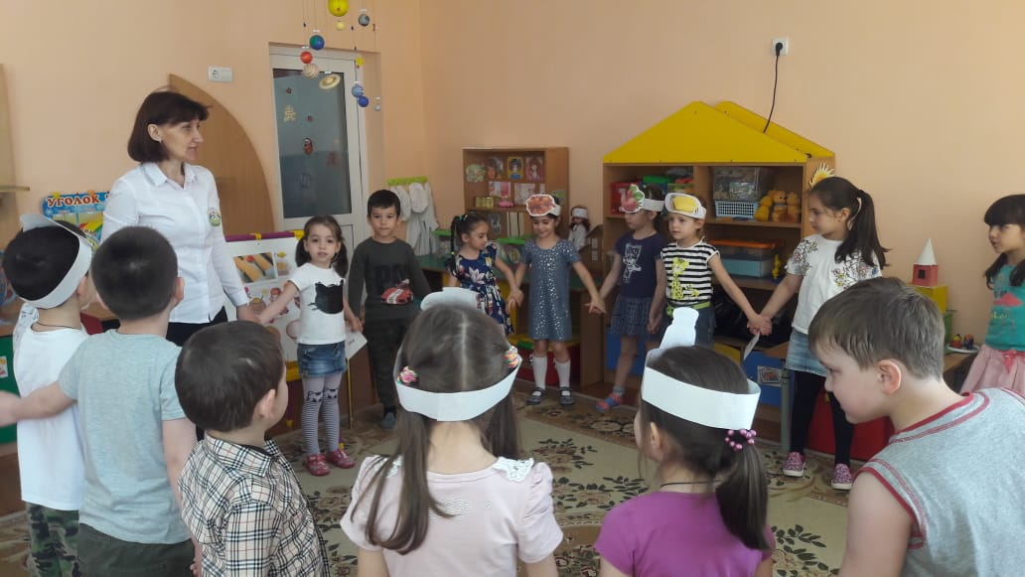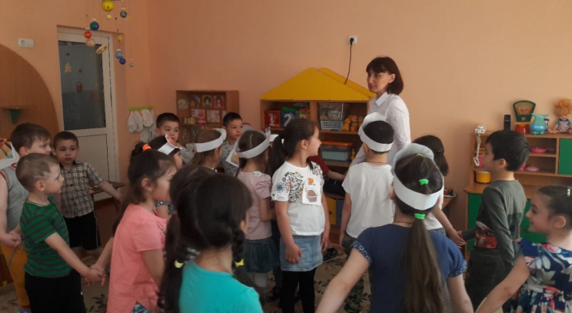

**Свободная деятельность детей**

**Игра «Золушка»**

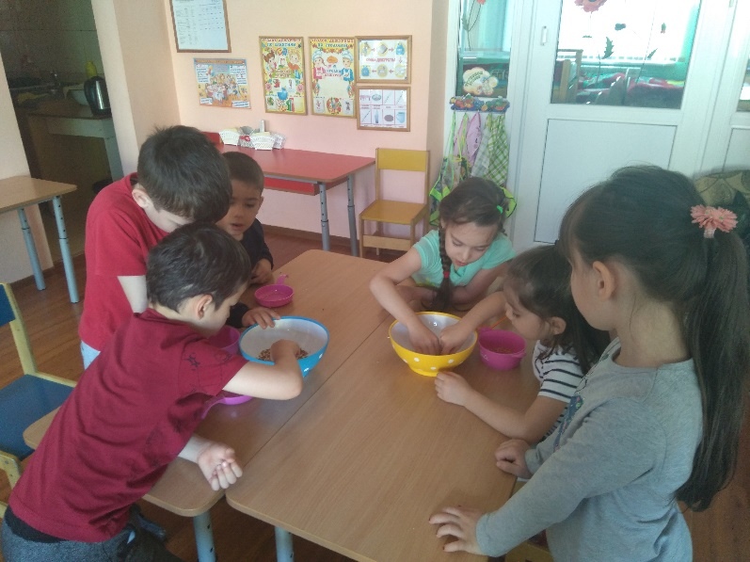 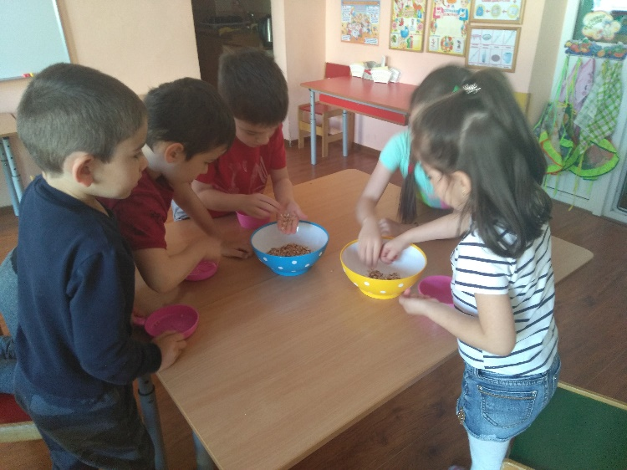

**Сюжетно-ролевая игра «Завтрак в столовой»**

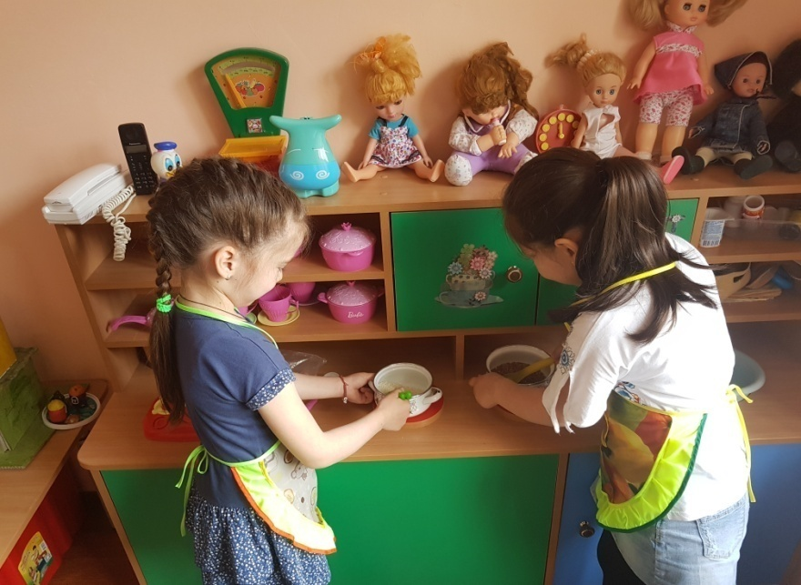 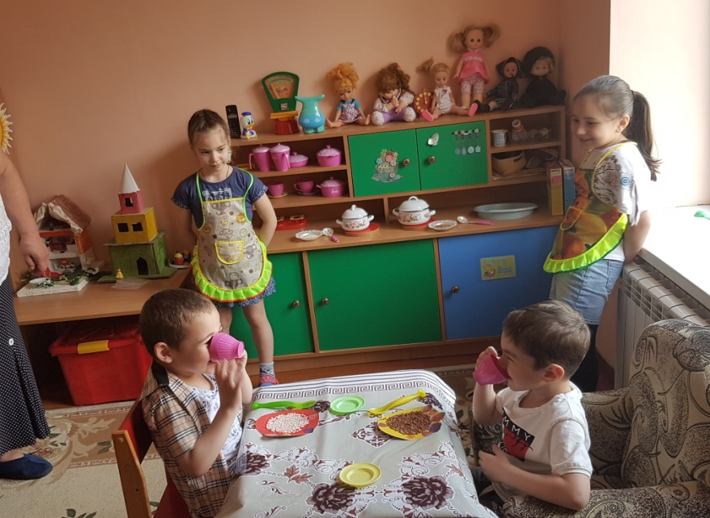

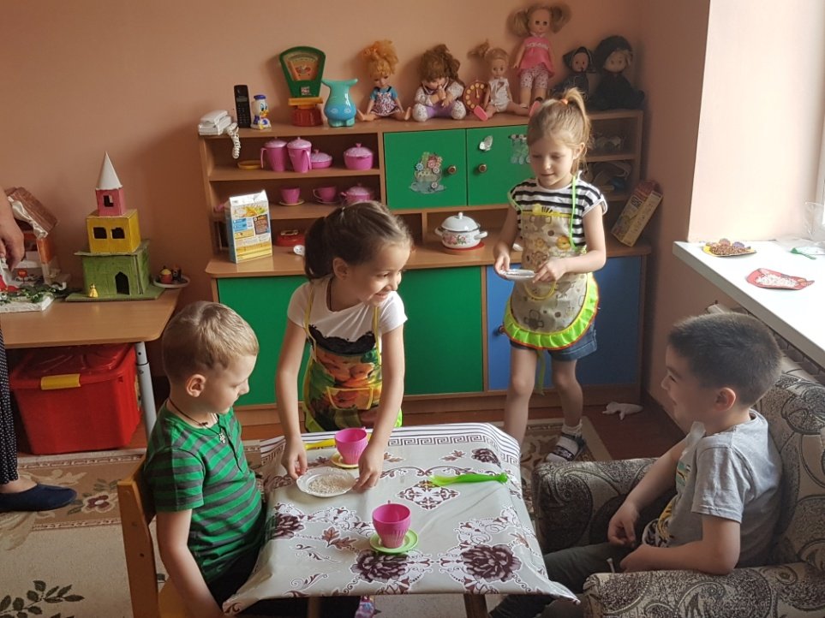 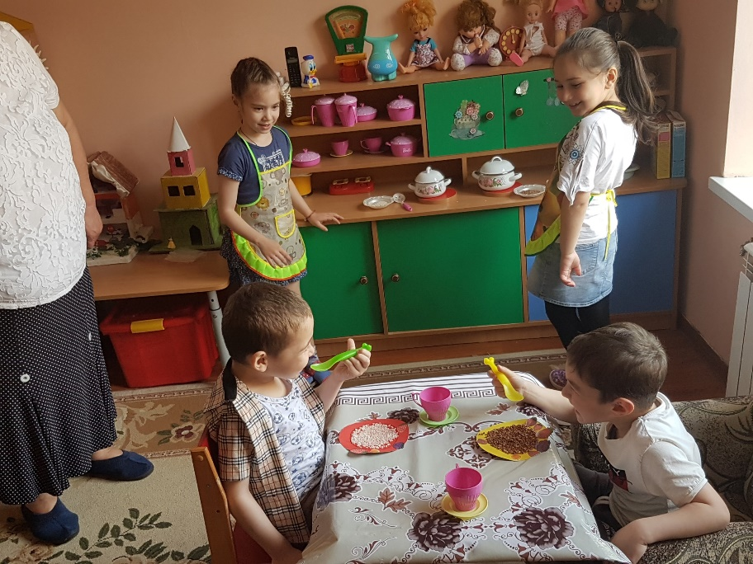

**Сюжетно-ролевая игра «Мамы с дочками в кафе»**

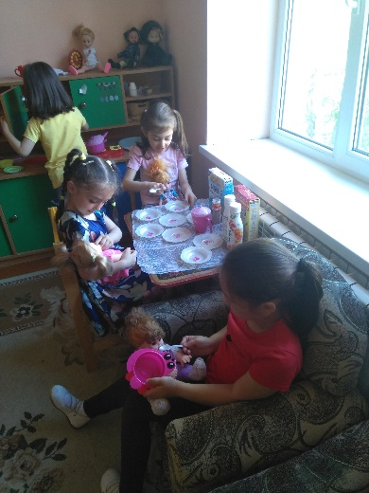  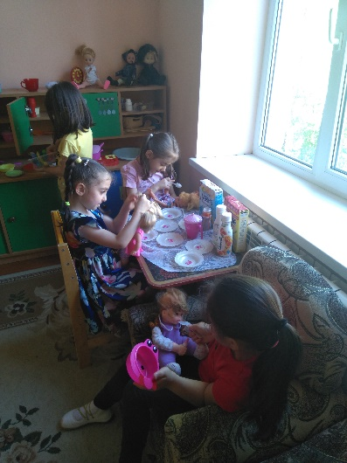

**Совместная творческая деятельность детей и родителей**

**«С мамой кашу я варю»**

